SLED’ы* на снегу
Автор: Иван Ксенофонтов
10.02.2009
Источник: Скутер Дайджест
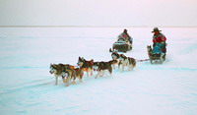Версия для печати
*Sleds – так на сленге англоязычных стран называют снегоходы.
Часть 3.
Ну вот мы, бегло пробежались по истории создания и развития снегоходных машин за рубежом, (части 1 и 2 ), добрались до нашего заснеженного Отечества…
С ВИНТОМ ЗА СПИНОЙ
Стоит ли говорить, что после Второй мировой войны стране было не до снегоходов: промышленность надо было поднимать, да и оборонный щит подлатать. Лишь к концу 1950-х, когда началось освоение космоса, запустили (в смысле освоили) реактивную авиацию и построили атомный ледокол, дошли руки и до снегоходных машин. Опять-таки решили сделать, что быстрее и проще (то есть, как всегда!). А проще всего казалось, как и полвека назад, приделать к существовавшему шасси винтовой движитель. Как раз в это время поршневая авиация сошла на нет, а в закромах оставались неиспользованные моторы, знания в этой области и технологии.
B 1959 году началось производство аэросаней «Север» на базе автомобиля «Победа», которые разработал коллектив авиаконструктора Н. Камова. Машина с толкающим винтом выпускалась в грузо-пассжирском варианте: передняя часть кабины до спинки сиденья водителя представляла собой комфортабельное по тем представлениям отделение для пассажиров (без электропакета и климат-контроля). Задняя же часть использовалась для размещения до полутоны груза. Мотор – мечта автомобилистов не только того времени: девятицилиндровый, звездообразный авиационный АИ-14Р конструкции А. Ивченко с максимальной мощностью 260 л.с. На крейсерском режиме потреблялось около 20 кг топлива в час. Пара нюансов, не давших бурно развиваться конструкции: торможение осуществлялось реверсом винта, а оказавшиеся рядом неосторожные и любопытные прохожие могли быть порублены, как капуста…
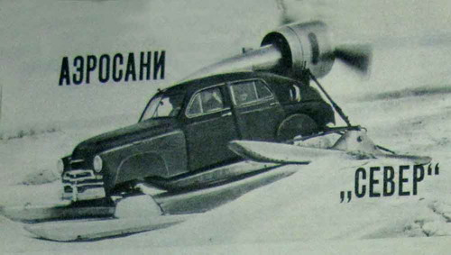 | Аэросани «Север» 1966 года.
Последняя модель из винтовых машин Камова (ее современная молодежь наверняка окрестила бы «Карлсон») была Ка-30 1966 года. Машина явно взматерела: в грузо-пассажирской кабине помещалось до тонны груза или 10 пассажиров, в подвесках применялись пневмогидравлические самолетные амортизаторы. Сани успешно использовались вплоть до 90-годов почтовыми и спасательными службами Севера и Дальнего Востока по рекам Двина, Обь, Печора, Лена, Амур. Параллельно, с 60-х выпускались и аэросани-амфибии А-3, разработанные в КБ Туполева. Активная эксплуатация А-3 (а их было построено около 800 штук) продолжалась также до конца 1980-х годов
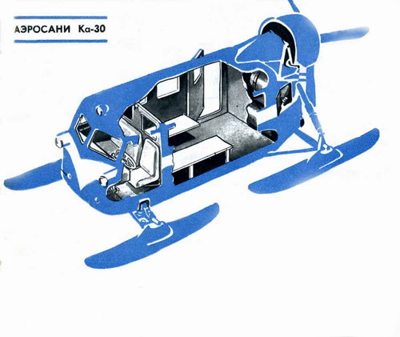 | Аэросани Ка-30 образца 1966 года.>
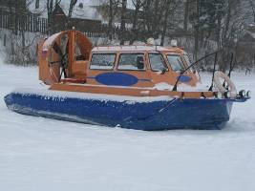 | Современный потомок аэросаней – СВП (судно на воздушной подушке).
НОВОЕ – ХОРОШО ЗАБЫТОЕ СТАРОЕ
Вот мы и дошли до 60-х годов прошлого века, когда у нас, наконец, появились предпосылки к появлению легких одно-двухместных зимних машин. Помнится, Жозеф-Арман Бомбарье на другом конце света тоже пришел к этому в 1959 году.
У нас снегоходной тематикой занялись в НАМИ – Всесоюзном научно-исследовательском автомобильном и автомоторном институте, он жив и поныне. Первый опытный образец, о котором есть сведения – НАМИ-095 построили в 1963 году, угловатый с виду снегобайк с двумя лыжами. А вот адаптированный похоже для серийного производства образец НАМИ-095БА был, как две капли воды схож со Ski-Doo SK-60 – вот какие случаются совпадения…
А ведь был у нас свой образец еще 20 лет назад (о нем см. в первой части) – сани МС-1. Случайно или нет, но их разработали в том же НАМИ, где теперь скопировали SK-60 г-на Бомбардье. Так и напрашивается еще одна пословица: «Нет пророка в своем отечестве»!
Двигатель мотонарт, естественно, был двухтактный воздушного охлаждения. Один его цилиндр «калибра» 293 см3 развивал нормальную по тем временам мощность 7 л.с. (у SK-60 столько же было). Такой «мощи» хватало, чтобы неспешно (со скоростью до 30 км/час) перевозить до 200 кг полезного груза. Топливом служила смесь бензина А-72 с маслом АКп-10 (четыре процента), запас хода по топливу – около 150 километров. Двигатель располагался спереди, и теплый воздух от него обогревал водителя и пассажира – перегородки не было. Применялся автоматический клиноременный вариатор, что было в то время внове. Две опорные лыжи были изготовлены из нержавеющей стали (хоть здесь мы переплюнули г-на Бомбардье – у того первые лыжи были березовыми), гусеница – из двух резино-тросовых лент, скрепленных поперечными стальными планками. Любопытно, что тормоз приводится в действие педалью.
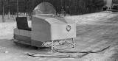 | Опытный образец НАМИ (1963 год) с автоматическим клиноременным вариатором.
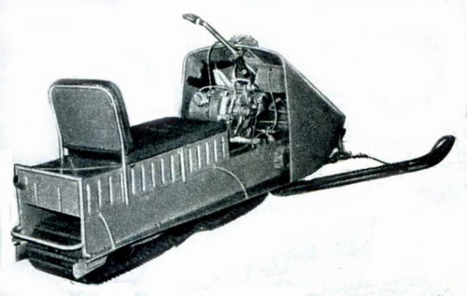 | Мотонарты НАМИ-095БА (фото из журнала «За рулем» №9-1963).
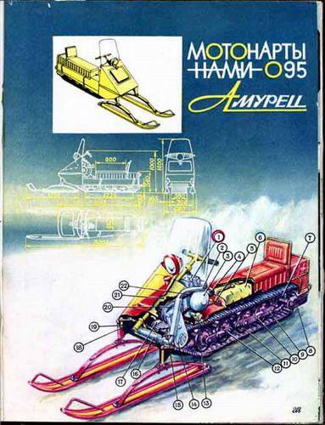 | Схема мотонарт.
ПОЧТАЛЬОНЫ – ВПЕРЕД!
Известно ли вам, что почтальон Печкин в молодости жил в славном городе Хабаровске (что стоит на реке Амур) и работал на заводе «Промсвязь», изготавливавший, помимо прочего, и почтовые ящики? Это догадка, а достоверно известно вот что: такой завод существовал и именно этому предприятию из столичного КБ в НАМИ доверили серийно изготавливать первые снегоходы. Лично я никакой логики в том не улавливаю: культура производства и технология, наверняка, были не на высоте, это вам не авиапредприятия «оборонки». Разве что для испытаний не надо было далеко ездить – снегов там навалом (впрочем, в те времена и в Центральной части России с зимами все было в порядке). Так оно и было – по утверждению участника первого снегоходного пробега на новых машинах Бориса Демченко (гл. редактора журнала «Мото» в 1991-97 г.г.), снегоходы сыпались постоянно. Вскоре там же, в Хабаровске, на смену «Амурцу» пошла в серию «Лайка», а за ней «Лайка-2», выпускали по 50-100 снегоходов в год, и даже собирались строить снегоходный завод. Но так и не построили. Позже, в середине 90-х годах с целью преодоления кризисных явлений в военно-промышленном комплексе, собирались на Комсомольском-на-Амуре авиационном заводе выпускать снегохода «Икар» (о которых будет позже), и даже в 1994 году закончили подготовка технологического оборудования для первой партии из 50 штук…
Итак, снегоходы в державе появились, и, казалось бы, они должны пользоваться бешеным спросом. И в первую очередь, у народов Севера: шутка ли – альтернатива сноубайка упряжка собак съедает за сезон до десяти тонн рыбы! Однако в то время на уровне госчиновников, принимающих решения, к мотонартам всерьез не относились – считали их не более чем прогулочными машинами, ведь они выпускались без утепленной кабины, им не по силам было перевозить сколь-нибудь значительный груз. Стране было интереснее развивать мощные армейские машины, способные тащить баллистическую ракету или на худой конец перевозить солдат. А коли очень надо будет – и на танке доехать можно, уж что-что, а в этой области мы были «впереди планеты всей». Кстати, когда в СССР встала задача вызволения космонавтов, приземлившихся невесть где, мигом нашлись деньги и были разработаны уникальные восьмиколесные платформы, способные попасть в это «невесть где». Позже эти платформы перепрофилировали для доставки опять-таки баллистических ракет.
Думаю, в этом и кроется ответ на вопрос, почему наши изначально правильно скомпонованные машины (не забывайте: они – продолжатели линии Бомбардье) «не пошли», и позже другие люди на другом конце державы вновь стали «изобретать велосипед»?
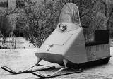 | НАМИ-095БА под именем «Амурец» выпускал завод «Промсвязь» в Хабаровске с 1968 года.
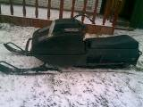 | Редкая фотография «Лайки» (взята с форума www.snowmobile.ru, за достоверность не ручаюсь).
А ВМЕСТО СЕРДЦА – «РЫБИНСКИЙ МОТОР»
В начале 1970-х, когда на американском континенте разыгралась снегоходная лихорадка, производство сноубайков в СССР все-таки развернули. Первопроходцем выступил коллектив авиапредприятия «Рыбинские моторы» (в то время – моторостроительный завод). Подтолкнула необходимость (завод переживал не лучшие времена), а помог случай: компания Bombardier привезла в Москву шесть снегоходов, устроила на ипподроме показательные выступления. Наши не растерялись и по окончании действа официально купили три машины. После их дотошного изучения стали наседать на Госплан СССР: дайте средства под освоение нового продукта! Аргументы были весомыми. Во-первых, мы – северная страна, во-вторых, техника подобного класса в СССР не производилась, следовательно, рынок напрочь пустовал. Не покупать же, в самом деле, эту технику у буржуев-канадцев?!
В то время Alpine и Valmont (о них упоминалось во второй части обзора) выделялись схемой «одна лыжа – две гусеницы», их рекламировали как супервездеходы по суперглубокому снегу. Ведь это то, что доктор прописал для заснеженной России. Аппарат весил 233 кг и имел 640-кубовый мотор Rotax мощностью 40 л.с. Один из купленных снегоходов («Вальмонт») направили в Горьковский политехнический институт, в лабораторию снегоходной техники, но там что-то «не срослось». И тогда приступили к разработкам на Рыбинском моторостроительном заводе.
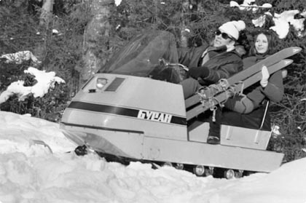 | Прототип первого советского серийного снегохода походил на модель «Вальмонт» Ski-Doo конца 1960-х годов.
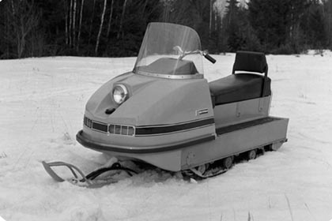 | Другой вариант, более приземленный, с мотором РМЗ-640.
Над рамой и « ходовкой» особо не заморачивались, копировали у канадцев. А вот с мотором была проблема – не было в «Великом и могучем» ничего похожего. Заманчиво было применить готовый агрегат от мотоциклов «ИЖ-Юпитер-3», но ничего путного из этого не получилось, пришлось проектировать самим. То есть снова передирать у канадцев.
В декабре 1970 года было начато копи…, то есть проектирование, в марте 1971-го первый «Буран» проехал по газону у 45-го цеха. И вот с 1973 года пошла серия, остановить которую не могут и поныне…
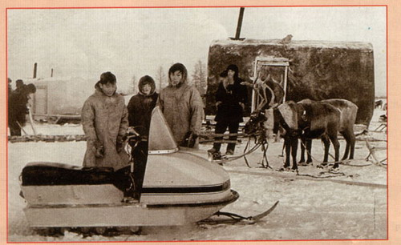 | В 1973 году первые «Бураны» дошли до русского Севера.
Первые машины были слабее прототипа на 6 «лошадок» и весили на 50 кг больше. Спустя 36 лет со дня своего рождения эти «динозавры» так и не дотянулись до уровня Alpine. Тем не менее, они выдержали испытания на склонах Эльбруса, Памира, в мерзлых пустынях Антарктиды, на трех дрейфующих станциях «Северный полюс». Название «Буран» стало на российском Севере именем нарицательным. Там даже укатанную снегоходную дорогу называют «буранкой».
Вне всякого сомнения, самой значительной фигурой отечественного снегоходостроения является Герман Павлович Дерунов, житель города Рыбинска. Волею судьбы являясь сыном бессменного (до конца 1980-х) генерального директора «Рыбинских моторов» Павла Федоровича Дерунова (Героя Социалистического Труда, депутата Верховного Совета РСФСР), он приумножил свой стартовый капитал техническим образованием и такими чертами характера, как эрудированность, прекрасная память и работоспособность. Фактически Герман Павлович, в том или ином виде (а большую часть своей трудовой биографии он занимал должность главного конструктора) стоял у истоков каждой модели отечественных снегоходов.
Да, практически все внедренные модели имели зарубежные прототипы (не будем говорить «цельносодранные), но даже для того, чтобы организовать этот процесс нужны знания, опыт и талант. Ведь не пойдешь, к примеру, в конструкторское бюро компании «Бомбардье» с вопросом: подскажите господа, а что за материалы тут у вас применяются и каковы допуски, посадки и режимы термообработки?». И к тому же все надо адаптировать под советские стандарты, сортамент и существующее, отнюдь не самое современное оборудование. В советские времена практика «копирования» была нормальной, ведь страна не входила в международные соглашения по авторским правам. То есть мы «драли» сколько и у кого хотели, и у нас могли «драть», если находили что…
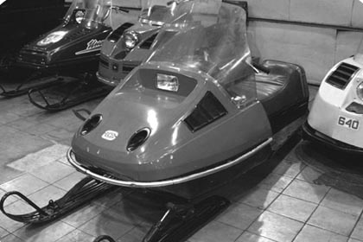 | Опытный одногусеничный «Сатурн» 1975 года.
У «Буранов» долгое время не было конкурентов, что сослужило им плохую службу. Машина оставалась тяжелой, проходимость и устойчивость ее куда как далеки от идеала. В 1981 году спецы из Рыбинска сделали опытную двухлыжную машину. Даже сегодня предполагаемый ее конструкцией технический уровень, если говорить об отечественных снегоходах, во многом не достигнут: мотор – с жидкостным охлаждением, подвеска – с гидравлическими амортизаторами, а рама – дюралевая, схема – «две лыжи - одна гусеница».
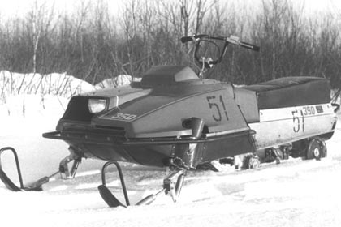 | Начало 80-х, снегоход «Поиск» революционной (для нашей страны) конструкции.
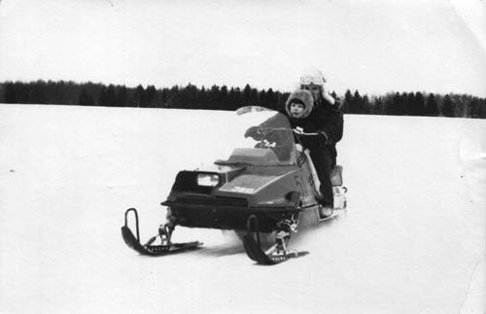 | На «Поиске» стояла «водянка» от лодочного мотора «Привет», по заверениям испытателей он ходил 90 км/ч.
Совершенство конструкции ввело в шок руководителей предприятия – не тем, что характеристики значительно превосходили идущего на сборочном потоке «Бурана». Шок от того, что новая продукция требовала коренной реорганизации технологических линий. А заикаться о реконструкции производства было делом зряшным, если не сказать небезопасным. Беда в том, что производство снегоходов в ту эпоху относили к категории ТНП (товаров народного потребления) – продукции третьеразрядной важности для оборонных предприятий. Выбивать финансирование для реконструкции под ТНП? Проект даже не представляли в вышестоящие инстанции: предложение завода грозило закончиться «разборкой на ковре» министерства, выговорами... Да и зачем рисковать местом и карьерой, коли и «Бураны» уходили к покупателю за милую душу?
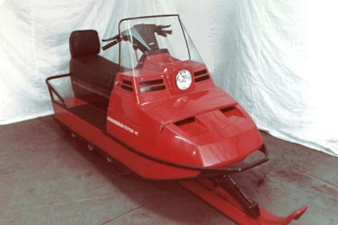 | 1989 год, модификация «Буран М».
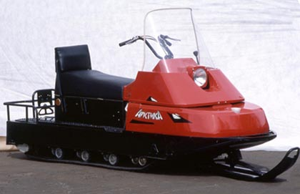 | Еще одна модификация «Бурана» 1990 года – снегоход «Арктика» с удлиненной гусеницей.
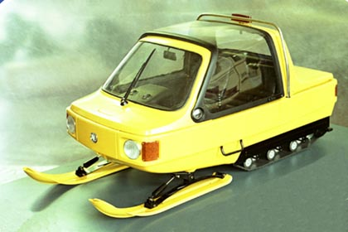 | В 1984 году разработали уникальный снегоход с закрытой кабиной.
Беда главного конструктора Германа Павловича – он никогда не «командовал кормушкой», то есть все денежные вопросы решали «наверху», а там люди были не столь компетентные в снегоходах. Поэтому наработок разных много было, а в серию почти ничто не проходило. Как говорится «гора родила мышь»…
Сегодня на официальном сайте «Русской Механики» (снегоходного приемника «Рыбинских моторов») можно увидеть много любопытных фотографий опытных моделей, которые «в железе» не сохранились. Конечно, интересно было бы узнать историю создание отечественных снегоходом из уст самого Дерунова (с ним я давно знаком), но ему вечно некогда, он охвачен новыми идеями и планами и назад оглядываться некогда…
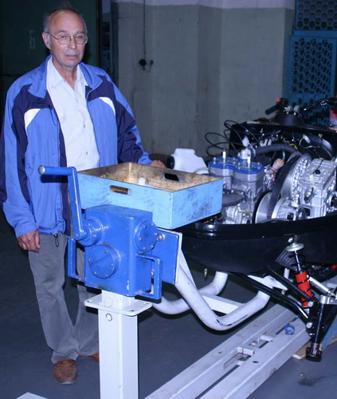 | Герман Павлович Дерунов представляет «Атаку» с мотором жидкостного охлаждения (2008 год).
БАШКИРСКИЙ СЛЕД
Рыбинская монополия снегоходного производства была разрушена в начале 90-х руками… того же Дерунова. Волею судеб (а точнее подковровой возни руководства), Герман Павлович оказался не в фаворе и его «сослали» в Уфу. Там располагалось тоже авиапредприятие УМПО (Уфимское моторопроизводительное объединение), где так же существовала потребность в ТНП. Там делали мотоблоки и моторы для автомобилей «Москвич», но, видимо, казалось: «маловато будет».
Теперь – чуть в сторону: весной 1990 года по линии ДОСААФ совместно с американцами затеяли снегоходный пробег (в воздухе витала эйфория от Перестройки). Американская сторона выставила два перспективных Аrctiс Сat, а честь нашей страны защищал «Буране М» мастер спорта международного класса по мотокроссу Григорий Иванович Шулик (сейчас он Президент НМФР). Говорят, что на снегоход он сел впервые и поначалу упорно жёг ремни, «выжимая сцепление» (то есть используя тормоз). Американцы на «Арктических Котах» пересекли четыре штата по США, две провинции по Канаде и прилетели самолётом в Хельсинки, наши снегоходчики встречали их в Торфяновке. Дальше – просто анекдот, не знаю, верить ли. Но вполне могло быть: для пробега заказали в ДОСААФ новые снегоходные костюмы, указав все требования к ним (тёплые, непромокаемые и т.д.). Они были получены перед самым отъездом, вскрыли – костюмы оказались для водолазов, руки не согнуть. Так и поехали до торжественного финиша в подмосковном Раменском кто в чем. Заключительный этап этого пробега не состоялся, янки одного своего «Кота»» подарили кому-то в Новосибирск, а второй попал в Уфу. Вот тут-то на него и «положил глаз» Герман Павлович Дерунов…
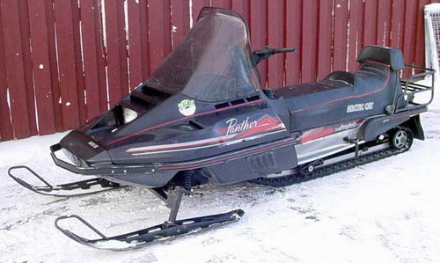 | Видимо, эта модель Arctic Cat Panther послужила прототипом уфимской «Рыси».
Через некоторое время Уфа стала производить свою версию под названием «Рысь» (в этом тоже легкая издевка – так можно перевести Аrctiс Сat). Если о машине в двух словах, то это легкий снегоход с пол-литровым двухцилиндровым «воздушником», неприхотливым и прекрасно переваривающим 76-ой бензин. Спереди – рычажная подвеска лыж, до которой рыбинцы «доросли» на серийных моделях лишь в 2008 году («Тайга-Атака»). У машины одна скорость для движения вперед, и задний ход, «нейтралки» нет, что есть некоторый недостаток. «Рысь» всегда была более комфортабельной машиной, чем «Буран», и потребляла значительно меньше горючего, хотя и уступала по проходимости и тяге.
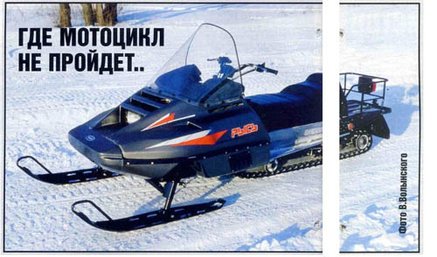 | Первое упоминание Рыси в журнале «Мото» (№3-1995).
Последние модели «Рысь-500М» пошли с 500-миллиметровой по ширине гусеницей и 40-сильным мотором, изменился дизайн капота. Всего в Уфе было сделано немногим более 16 тысяч снегоходов. Теперь о них можно говорить в прошедшем времени: с прошлого года «Рыси» стали достоянием истории. Все производственное объединение влили в состав рыбинского авиагиганта НПО «Сатурн», фактически владеющего и снегоходной «Русской механикой».
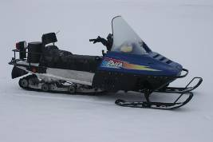 | Снегоход «Рысь-500М» начала 21 века.
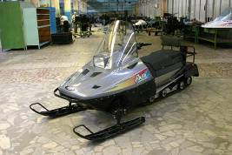 | Последняя модификация с обновленным капотом.
ПОПОЛАМ МОТОР
Думаю все, кто когда-либо имел дело с «Бураном», безнадежно застрявшим в слусе (снего-водяной каше), мечтал о машине легкой, пусть в ущерб «двухместности» и способности «тащить лося за рога». К тому же примеры перед глазами были: та же Yamaha взяла в 1982 году половинку мотора от своего работящего Viking’а и выпустила «Бравика» – Yamaha Bravo 250. У машины нет передачи заднего хода, узкая гусеница, одноместное сиденье и одноцилиндровый 250-кубовый «двухтактниик» мощностью всего 18 л.с. И она выпускалась до последнего времени!
И вот в 1984 году методом отсечения одного цилиндра от уже отлаженного «бурановского» движка появился силовой агрегат новой машины. А поскольку такой «дохлый» мотор все равно не смог бы тащить две гусеницы, отказались от схемы «Бурана» и пришли к той, которую давно уже использовало все прогрессивное человечество: две лыжи и одна узкая гусеница. Детище нарекли «Икаром», у первой партии из 50 машин была алюминиевая рама, что скидывало веса около 25 кг. У «Икаров», которые полтора десятка лет выпускали параллельно с «Буранами», была простейшая силовая передача – без коробки реверса. Их выгодно отличали мягкая подвеска гусеницы, хорошая маневренность и завидная экономичность.
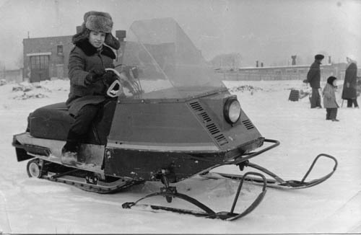 | Прототип «Икара».
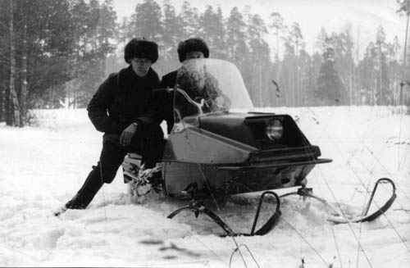 | «Икар» из первой партии, с алюминиевой рамой, его собирались выпускать в Хабаровске.
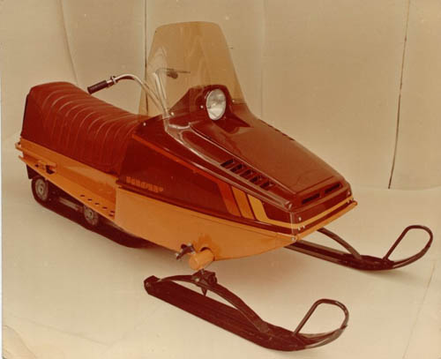 | Первая серийная партия «Икаров» увидела свет в 1984 году.
«Икары» как кость в горле сидели у организаторов производства: машина специфичная, а собирать в общем потоке с «Буранами» не удавалось. В то же время за расширение номенклатуры и внедрение новой техники премии платили…
В итоге их то запускали, то сворачивали, не забывая каждый раз методично уничтожать оснастку. В середине 90-х чуть было не отдали в Хабаровск. В конце 90-х возродили и, выпустив примерно три сотни машин «Икар М» опять оснастку выкинули…
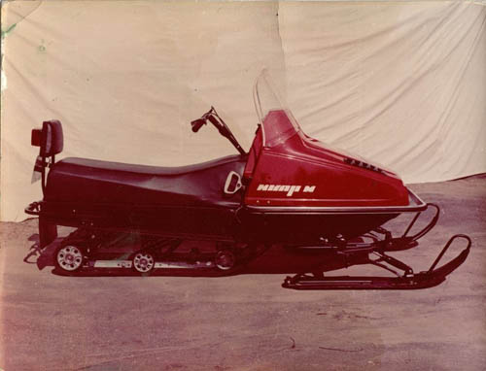 | Модернизированный «Икар-М» конца 1990-х: появилась спинка и амортизаторы лыж.
В 2002 году, после освоения «Тайги», к идее «половинок» вернулись вновь. В спешном порядке (как у нас все делается, как будто петух клюнул в характерное место) разработали легкий снегоход под кодовым названием «Малышок», он же «Вьюн». Презентация проходила с помпой – помню нас, столичных журналистов, везли в Рыбинск на роскошном автобусе, и первое «наливай» раздалось еще до выезда за МКАД. На заснеженной лужайке внимание от нового снегохода отвлекали девушки, наряженные в русские национальные костюмы, предлагавшие коньяк и красную икру. Показательно, что официальное имя половине «Тайги» так и не придумали – через какое-то время директору Юрию Ласточкину пришла гениальная мысль, что такой снегоход не нужен (типа «чего нищету плодить»), и его, вместе со всей документацией, надо уничтожить. Что и было быстро и технично сделано, ведь ломать – не строить!
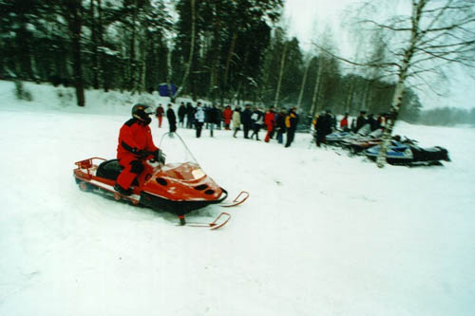 | 2002 год. «Пол-Тайги» под кодовым названием «Малышок», он же «Вьюн».
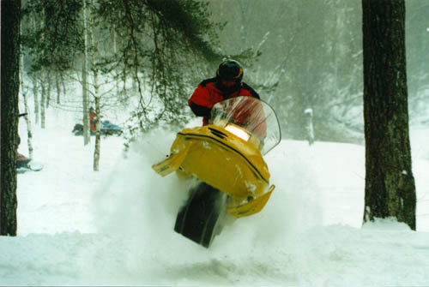 | «Малышок» был шустр, хотя в моторе всего 250 «кубиков».
А в прошлом году идея, как птица Феникс из пепла, вновь возродилась. Сначала рвали волосы на том месте, куда обычно клюет петух, что не осталось прежних разработок, потом, засучив рукава, вновь засели за кульманы. Нет, вру, кульманов давно в КБ нет, теперь там современные компьютеры и самые последние конструкторские программы. Поэтому работается быстро – и новая машина под условным названием «Тикси» готова к испытаниям. Постигнет ли ее участь предшественницы – время покажет…
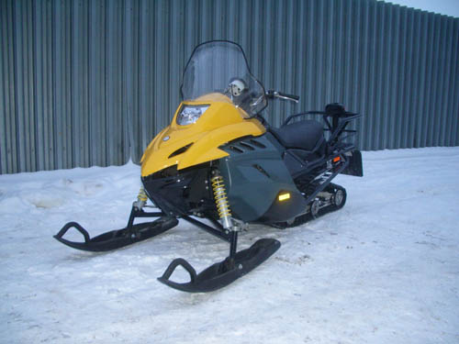 | Прототип легкого снегохода «Русской Механики» под условным названием «Тикси» (2009 год).
СКАНДАЛЬНОЕ ДИТЯ ДЕФОЛТА.
В середине 90-х XX века даже руководство в Рыбинске понимало: отставание «Бурана» от зарубежных образцов колоссально, к тому же в Уфе Герман Дерунов наладил выпуск более современной машины («Рыси»). Надо было что-то предпринимать. Отдали в ленинградский институт какой-то там Эстетики, прорабатывать дизайн перспективного снегохода. Машины в металле еще не было, только полноразмерный макет, но имя уже придумали – «Тайга». Дизайн отличался самобытностью, что-то в нем было.
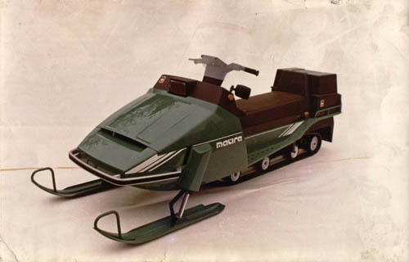 | Макет «Тайги» в натуральную величину.
Однако все сложилось по-другому. Дело в том, что как раз в это время мировой снегоходный лидер BRP решил завалить своими «ски-душками» обширнейший российский рынок, и использовать для этого производственную базу «Рыбинских моторов». А именно: выстроить ситуацию таким образом, чтобы прекратить выпуск устаревшего «Бурана», а вместо него протолкнуть на рынок свой «Скандик», только российской сборки. Идея была, в общем-то, обоюдовыгодная. К тому же закончилась «ссылка» Германа Павловича в Уфе, он вернулся на родной завод и поддержал идею. Согласитесь, осваивать освоенную модель проще, нежели «пускаться по морю в тазу» разрабатывая полностью свою машину: деньги те же (имеется в виду зарплата), а мороки гораздо больше.
И вот в апреле 1998 года директор «Рыбинских моторов» Юрии Ласточкин и представитель канадской фирмы подписали соответствующий протокол о намерениях. Пожал и друг другу руки, установили сроки работ, инженеры начали готовить документацию под использование канадского оборудования, а экономисты, потирая руки, подсчитывать фьючерную прибыль...
Но грянул памятный августовский кризис. Но не наших людей он припугнул, а заокеанских партнеров. Те прислали факс: «Извините, господа, теперь мы не решаемся рисковать своими капиталами...». Заводчане стояли перед выбором: или полный крах (по милости трусоватого партнера), или довести дело до конца уже исключительно собственными силами. Словом, «удравший» компаньон выбора не оставил, к тому же процесс в стране был хорошо известен (о чем я уже писал). Быстро переделали чертежи и сортамент проката под российские стандарты, комплектующие купили у японцев (хотя позже те, из солидарности с канадцами, периодически отказывались от поставок, и приходилось менять компании). Пришлось (а куда деваться!) скопировать кое-какие «железки». Мотор а-ля «Rotax-500» получился… так и хочется сказать: « не хуже оригинала». Нет, получился «как обычно» и долгое время были проблемы: то поршни прихватывало, то система зажигания отказывала, лопались пружинки выпускной системы или на морозе обрывались ремни вентилятора.
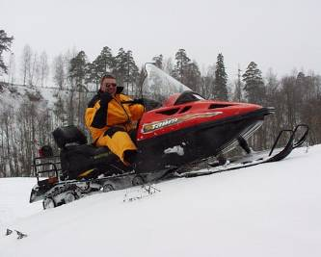 | В июле 1999 года была собрана первая партия снегоходов «Тайга-500Д».
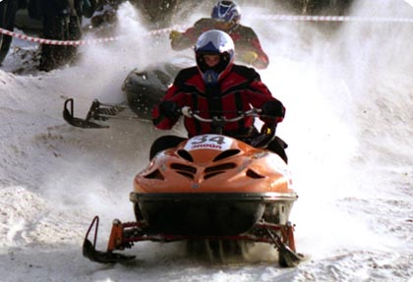 | В 2001 году появились и спортивные модификации.
Были в таком повороте событий и другие «плюсы» (это помимо «халяввности» полученной машины): «Рыбинские моторы» «ухнуло» большие силы и средства: приобрели немецкие станки с ЧПУ для раскроя и гибки металла, линию подготовки и окраски порошковыми эмалями, установку для изготовления стеклопластика, станки для резки стеклопластика водяной струей, позже – современную конвейерную линию. Правда, последнюю используют сегодня для сборки «Буранов» – спрос на них в десяток раз превышает спрос на «Тайгу». А в те годы будущее выглядело в радужном свете: планировали выпускать 17 000 новых машин в год…
ЛЮБОВЬ, ПОХОЖАЯ НА СТОН
Уверен: самопалы в любой области техники строят не от хорошей жизни. Я говорю не о супернавороченных супермощных, отягощенных хай-теком монстрах, а о машинах утилитарных, простых и дешевых. Их рождают тогда, когда государство не может удовлетворить спрос простых людей и организовать производство в стране или импорт по разумным ценам. Не вымерли самопальщики и сегодня, и все по той же причине.
Один любопытный образчик встретил два года назад во время поездки по Рыбинскому морю (так называют водохранилище из-за его невъ…, необъятных размеров). У профессионального рыбака из Гаютино (что Вологодской области) с виду – обычный «уставший» «Буран», и не сразу замечаешь две лыжи. Дальше-больше – под капотом мотоциклетный мотор от 350-кубового «ИЖа», который устанавливали на инвалидные мотоколяски. Но главная особенность – механическая коробка передач (четырехступенчатая), которая, по уверению рыбака, дает исключительную экономичность. Там же, на рыбинке, мы встретили еще один снегосамопал, в более легком классе, с мотором от мотоблока.
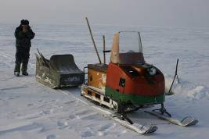 | Самопал с мотоциклетным мотором и коробкой передач.
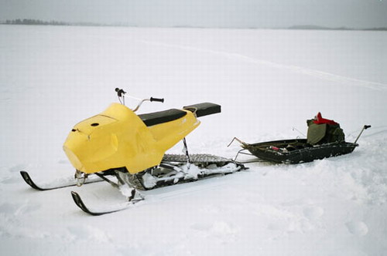 | Легкий «мотоблочный» снегоход.
Ну а ехали мы, чуть не забыл самое главное – на «Зимогоре». Этот уникальный снегоход оборудован четырехтактным V-твином. Нет, не от «Харлея» (если кому-то пришла такая мысль), но тоже от американской фирмы по имени Briggs&Stratton. Если вы помните вторую часть нашей истории, то в 50-60-е годы предшественников этих моторов устанавливали на снегоходы заднемоторной компоновки. Возможно, цифра максимальной мощности (16 сил) этого «стационара» для бензогенератора не звучит пафосно, но крутящий момент на малых оборотах (33 Н.м при 2400 об/мин) впечатляет. Электрозапуск и система смазки под давлением, мизерный расход топлива (12-15 литров на «сотню» и двухгодичная гарантия на мотор – веские аргументы в пользу такого движка. Правда, это не совсем самопал – Аркадий собирается сертифицировать машину и выпускать ее малыми партиями…
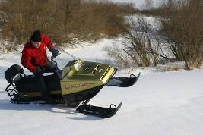 | «Зимогор» Аркадия Попова из Рыбинска готовится к производству.
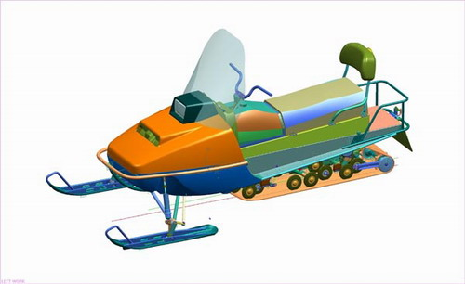 | Применяется компьютерное моделирование.
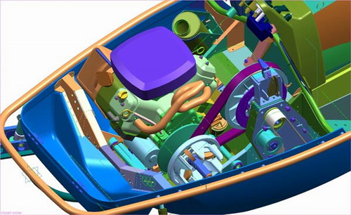 | V-твин от Briggs&Stratton вписался под капот.
Еще одна мелкосерийная машина, причем уже в настоящем – снегоход МВП-1, который производит компания «Моторс Василия Прядеина». Титулованный мотогонщик из Ирбита в свое время также прославился разработкой шасси для спортивных мотоциклов с колясками. Поэтому неудивительно, что мотор в снегоходе Василия Прядеина – двухтактный одноцилиндровый (560 см3), разработанный «по мотивам» кроссовых моторов КТМ и Honda. Двигатель оснащен жидкостным охлаждением (с термостатом), он развивает максимальную мощность свыше 40 л.с. О надежности агрегата свидетельствует тот факт, что он с успехом использовался в мотокроссе.
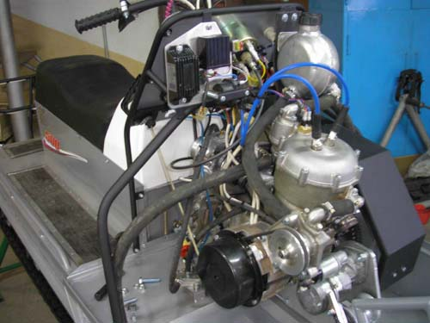 | Мотор МВП отработан на кроссовых мотоциклах с колясками.
По компоновке МВП схож с «Бураном»: у него одна лыжа и две гусеницы. Но подвески и лыжи и гусениц куда более совершенны – на них установлены амортизаторы, увеличен ход подвесок (на задних катках – 150 мм). Рама машины – особая гордость Прядеина, ведь его рамы для спортивных мотоциклов с колясками под маркой BSD признавались лучшими на чемпионатах мира по мотокроссу с колясками семь сезонов подряд и даже продавались за границу.
Новый снегоход задумывался как сугубо утилитарный, в нем максимально использованы достоинства однолыжной схемы. Показательно, что этот снегоход не скопирован с зарубежных прототипов.
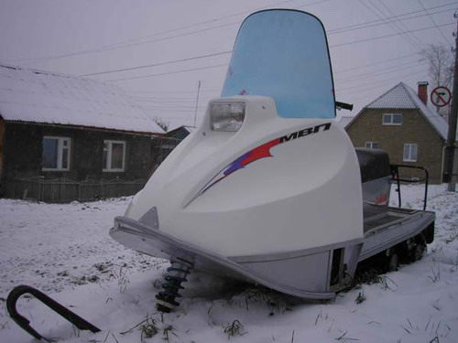 | Заостренный и задранный нос не позволяет снегоходу зарываться в сугробы и наметы.
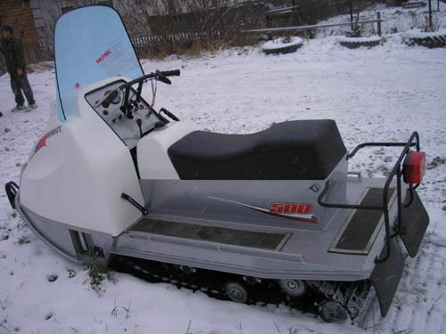 | МВП – снегоход с русской «душой».
Неудивительно, что с началом массовой «скутеризации» России пытались использовать дешевые китайские узлы от скутеров на легких снегоходах. Так, в начале 2006 года «Русская Механика» поручила инженерному центру «Итлан» легкую модель снегохода. Я катался на этом прототипе со скутерным 150-кубовым мотором 4Т. Его 13 «сил» хватало для того, чтобы аппарат весом около 100 кг разогнать до 35-40 км/ч, при этом расходуя 10-12 л топлива «на сотню». Гусеница – от «Бурана», она распространена, относительно недорогая и гарантирует долговечность и проходимость.
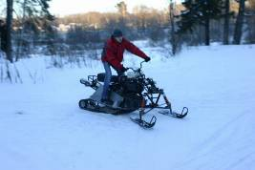 | Прототип «ИТЛАН» со скутерной «начинкой».
ЧУДИЛИ И У НАС
Прежде всего, о собаках. Нет, не о четвероногих, а с моторчиком, помните такие выпускала компания Bolens еще в 60-х годах прошлого столетия. Идею неожиданно подхватило архангельское ООО «Диаскан» (ныне ООО «Райда»), каким-то чудом сумело запатентовать ее (впрочем, патента в глаза я не видел) и наладить массовое производство. Причем не где-нибудь, а в славном, с точки зрения истории снегоходов, городе Рыбинске. Буксировщик КБ48 «Райда» использует «одноствольный» и естественно четырехтактный Briggs&Stratton (9 л.с.) и гусеницу по типу «бурановской» (она тоньше и шириной 500 мм). Водитель стоит на прицепных санях-волокуше (по сути, пластмассовом корыте), либо сидит на поклаже или ящике рыбака (в комплект не входит). В передней части буксировщика предусмотрен открытый сверху багажный отсек. Если снежное покрытие плотное, можно прицепить еще одни сани. Мотособака пользуется спросом – в год производят около 800 штук.
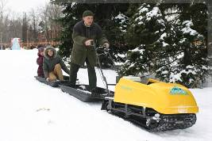 | Буксировщик «Райда».
Идею буксировщика, но «наоборот», то есть толкача воплотил еще один соотечественник Евгений Чучин. Его «Махарайка» меньше по размерам, и толкать она может лишь одного лыжника, стоящего на «своих двоих».
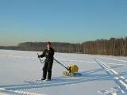 | Толкач Евгения Чучина.
Григорий Гуменный из украинского городка с оригинальным названием Городок участвовал в создании полноприводного мотоцикла «Баксан-80 2WD», на котором редакция журнала «Мото» (в том числе и автор этих строк) заехала в 2003 году на Эльбрус. Вдохновившись успехом, вернувшись на родину и отъевшись салом, он построил первый в мире полноприводный одноколейный гусеничный мотоцикл CIVAR. Маневренность снегобайка сопоставима с обычным дорожным мотоциклом, разве что требуется прикладывать к рулю чуть большие усилия. Не разочаровала и проходимость: вездеход преодолевает снег глубиной 50 см, уверенно движется по снежной целине и штурмует крутые горки.
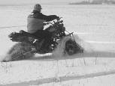 | Гусеничный мотоцикл CIVAR Григория Гуменного.
В снегоскутере московской фирмы «А-тех»под названием Discovery применен блок «двигатель-трансмиссия» от 125-кубового китайского скутера, разгоняющий аппарат в хороших условиях до 35-40 км/ч. Широкое использование легких сплавов не дало превратить «Первооткрывателя» в монстра – его сухая масса составляет всего 110 кг. Профиль самодельной гусеницы позволяет на хорошей дороге проходить повороты с наклоном.
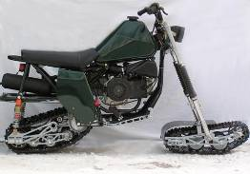 | Снегоскутер Discovery.
ЗАПОВЕДНИК АНТИКВАРОВ
Ну, вот мы и подобрались к концу истории. На наших необъятных просторах остался один крупный производитель снегоходов – «Русская механика», но она, как и раньше, не балует изобилием. Напомню, мировые «киты» имеют в арсенале по четыре-пять десятков современных моделей, у нас же – лучше и не говорить. Чтобы вы почувствовали, если, придя в салон покупать автомашину, вам предложили 21-ю «Волгу»? А ведь ровесник этого автораритета снегоход «Буран» до сих пор «в строю»! Выпуск составляет порядка 7 тысяч машин в год, это 2/3 всей программы «Русской Механики».
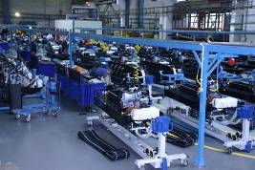 | Сборку «Буранов» осуществляют на конвейере, в то время, как «Тайгу», из-за малости выпуска, собирают на стапелях.
Этот эксклюзив от рыбинской «Русской Механики» являет собой сегодня единственную не только в России, но и в мире машину с компоновкой «одна лыжа-два гусеницы». Такая схема имеет лишь одно достоинство – она позволяет не снижая скорости ехать по мелколесью, не боясь зацепиться лыжей за ствол. Охотники на севере закрепляют спереди вокруг лыжи дугу из стальной трубы и с такой защитой гоняют дичь по тайге.
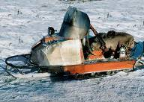 | «Буран» матерого охотника Юдина из Якутии.
Низкая цена обусловлена скудностью предоставляемых «удобств»: нет системы раздельной смазкой, электрозапуска, обогреваемых рукояток, нет указателя уровня бензина. К тому же мотор имеет плохую звукоизоляцию, подвесок практически нет, а катковая конструкция направляющих гусениц подвержена забиванию снего-водяной «кашей» на поверхности озер. В 2009 году предлагают четыре модификации, две из которых – с удлиненными гусеницами (3700 мм), это абсолютный лидер по проходимости по глубокому снегу.
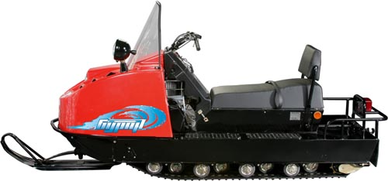 | «Буран MD» – лидер по проходимости по глубокому снегу.
Из последних новостей: год, как на «Буране» провели рестайлинг капота, теперь устанавливают электростартер и обогреваемые рукоятки. Также испытывают образец с четырехтактным мотором Briggs&Stratton.
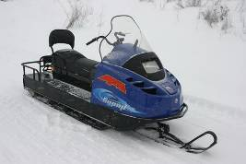 | Последний «Буран LD» с рестайлинговым капотом.
Наиболее современно семейство «Тайги». У всех снегоходов семейства в трансмиссии есть понижающая передача, применены гусеницы шириной 500 мм, хотя тормоза – с механическим приводом, как было 35 лет назад на первых рыбинских машинах. Лидером считается «Тайга-Атака», двухтактный двигатель впервые на отечественных снегоходах получил жидкостное охлаждение, он с двумя карбюраторами Mikuni и системой раздельной смазки. Мощности нового двигателя (60 л.с.) достаточно, чтобы разгонять аппарат до скорости 115 км/ч. Применена повышенная звукоизоляция, обогреваемые рукоятки руля. Главное отличие от других снегоходов семейства – рычажная подвеска лыж, вместо телескопических стоек. Производится еще пять модификаций «Тайги», все они – с телескопической подвеской лыж и мотором-«воздушником».
«Тайга-Атака» с мотором-«водянкой» и рычажной подвеской лыж (2008 год).
Из последних «шевелений» сноумонополиста – снегоход Tungus, который только-только народился. У «Тунгуса» двухцилиндровый 850-кубовый инжекторный мотор-«водянка» немецкой компании Veber. Он выдает 80 «сил» и разгоняет снегоход до 120 км/ч. Ожидается, что новинка встанет «в строй» уже летом…
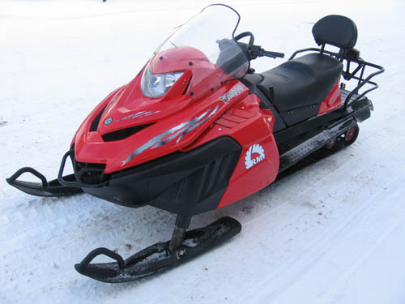 | Опытная модель снегохода «Тунгус» (2009 год).
Увы, снегоходы от «Русской механики» теряют привлекательность из-за сближения цен с фирменной продукцией. Успеют ли земляки довести свои машины до мирового уровня, прежде инфляция в стране сделает невыгодным что-либо производить? Вопрос вовсе не праздный, да и китайцы подпирают, первые «ласточки» на нашем рынке уже появились…
Фото из архива автора, с сайта www.russnegohod.ru, а также предоставлены Андреем Карасевым (Москва), Германом Деруновым (г. Рыбинск).

